GLOBAL SOLUTIONS – 1º SEMESTRE DE 2025 TEMA: EVENTOS EXTREMOS

DISCIPLINA: GOVERNANÇA E MELHORES PRÁTICAS EM DESENVOLVIMENTO DE SISTEMAS

**Carolina Teixeira Coelho rm97643**

**Daniel Marin Palma rm551738**[**https://github.com/caroolt/globalSolution**](https://github.com/caroolt/globalSolution)

VOCÊ DEVERÁ EDITAR TODAS AS RESPOSTAS EM UM DOCUMENTO NO WORD OU OUTRO EDITOR DE TEXTOS E AO FINAL, GERAR UM PDF DO DOCUMENTO NO MESMO LOCAL ONDE PRODUZIU O ORIGINAL.

Considerando o escopo do seu projeto da Global Solution, faça:

1. REPOSITÓRIO GIT – parte 1 (peso 3, sendo 1 ponto para cada item):
   1. Crie um repositório **público** no GITHUB.com para o seu projeto com Branch main e readme, com o nome dos integrantes do seu grupo no readme (tire print screen da tela do repositório criado com a Branch main e cole no documento de resposta da sua prova);

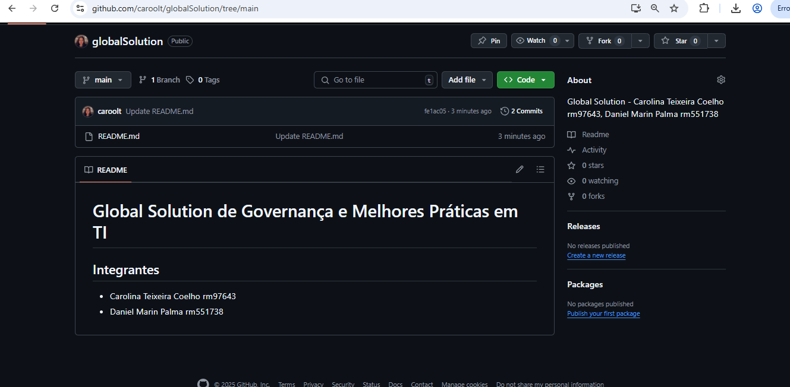

* 1. Usando o Git CMD ou BASH, clone o repositório em uma pasta local projeto (tire print screen da tela que mostra a execução do comando de clonagem e cole no documento de resposta da sua prova);

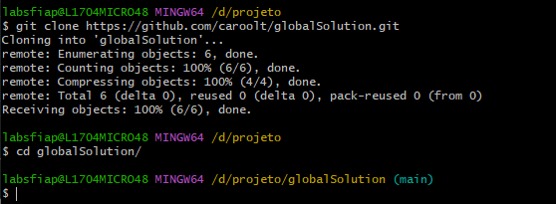

* 1. Inicialize o GIT FLOW projeto (tire print screen da tela que mostra a execução do comando e cole no documento de resposta da sua prova).

OBS: todos arquivos que você criar na solução da prova (WORD, PDF, ARCHI) precisam estar na pasta clonada do HUB. Use feature, develop, release, main, na sequência correta de uso do FLOW

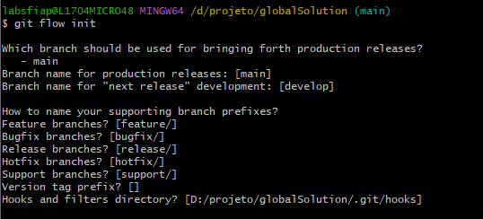

1. Diagrama de arquitetura de sistema, usando a ferramenta ARCHI e o framework TOGAF (peso 4, sendo 1 ponto para cada item- copie e cole o desenho da arquitetura no documento de resposta da sua prova), representando:
   1. Camadas de serviços da solução e forma de acesso aos serviços pelo usuário;
   2. Componentes de aplicação;
   3. Componentes de dados;
   4. Conexões entre os itens/componentes da arquitetura.

OBS: desenhe somente a arquitetura da parte principal da sua solução. Ignore cadastros básicos de dados (CRUD). Não é necessário montar a visão de arquitetura, arquitetura de negócio e tecnologia. Esse ARCHI precisa ser criado na pasta do seu PC que é clone do HUB.

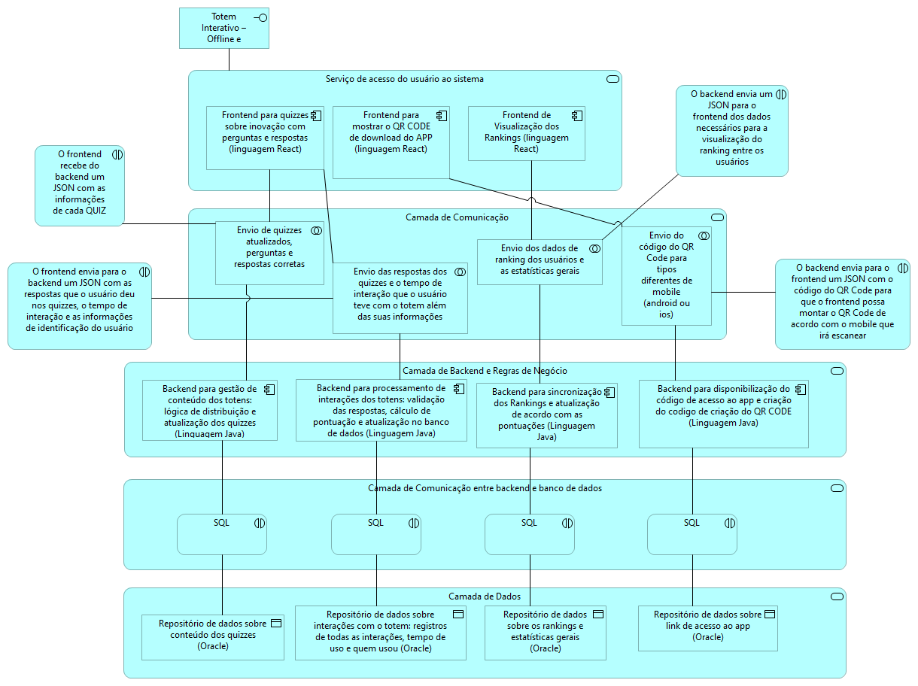

C. REPOSITÓRIO GIT – parte 2 (peso 3, sendo 1 ponto para cada item):  
Termine a edição do arquivo de resposta da sua prova, colocando o nome e RM dos integrantes do seu grupo no alto da 1ª página (se tiver feito em grupo) e...

* 1. Usando o Git CMD ou BASH, faça o commit do documento na pasta GIT local (clonada) na Branch feature, depois atualize o develop (tire print screen da tela que mostra a execução dos comandos e cole no documento de resposta da sua prova);  
     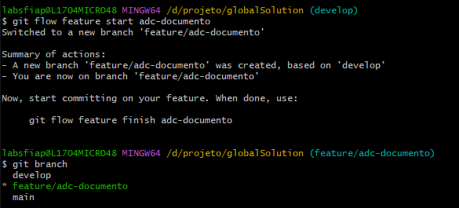

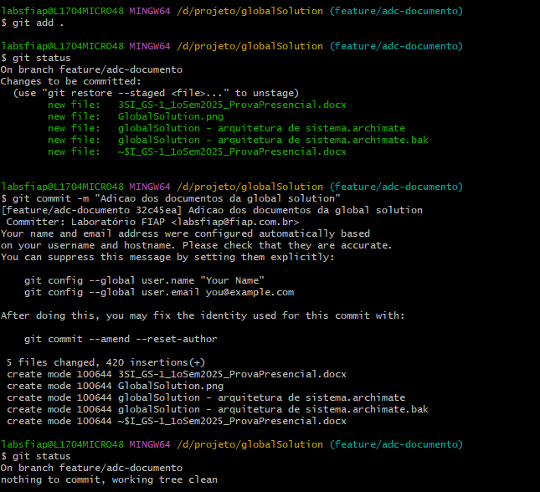

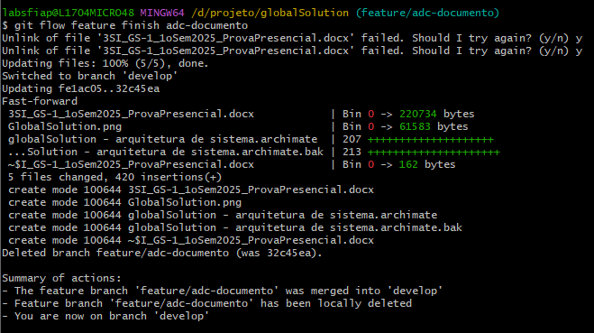

* 1. Faça a atualização da Branch main após atualizar a develop, via processo de release (tire print screen da tela que mostra a execução dos comandos e cole no documento de resposta da sua prova);

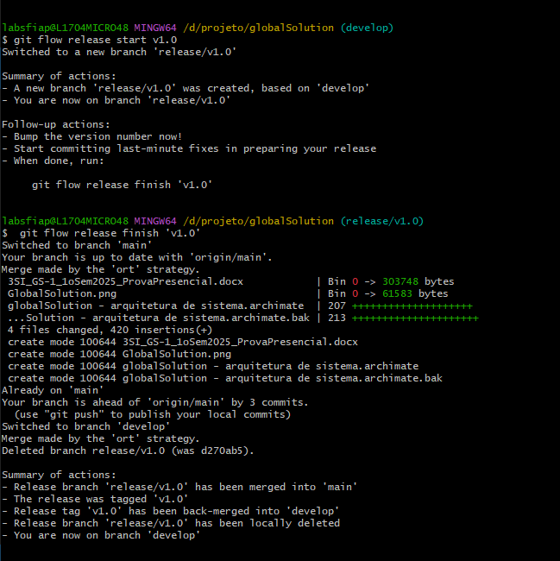

* 1. Atualize a cópia remota, enviando as Branches develop e main para o GITHUB (tire print screen da tela que mostra a execução do comando de sincronização de dados e da tela do GITHUB com as branches atualizadas).

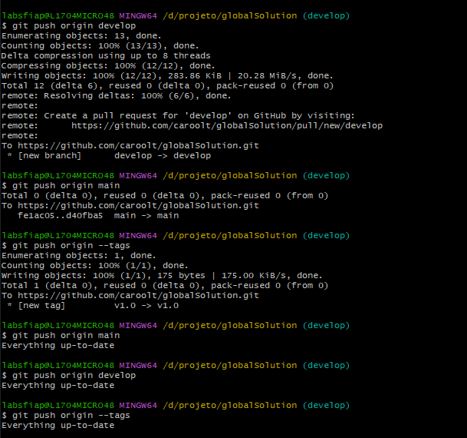

ENTREGUE O ARQUIVO PDF COM TODAS AS RESPOSTAS, O QUAL TAMBÉM CONTÉM O LINK DE ACESSO AO SEU GUITHUB, NA ÁREA DE ENTREGA DE TRABALHOS DEFINIDA PELO PROFESSOR PARA ESTA PROVA.